**Шаблоны WordPress для сайтов строительной тематики (по недвижимости и ремонту)**



Andrina Lite*[https://wp-templates.ru/wp-content/plugins/wp-favorite-posts/img/starts.png](https://wp-templates.ru/andrina-lite/?wpfpaction=add&postid=7201)*

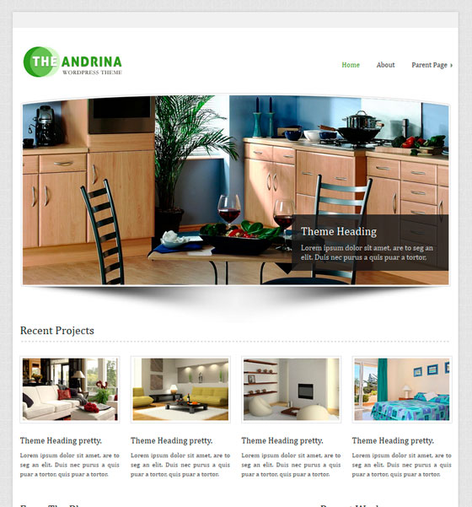

**Home Carpenter*[https://wp-templates.ru/wp-content/plugins/wp-favorite-posts/img/starts.png](https://wp-templates.ru/home-carpenter/?wpfpaction=add&postid=6199)***

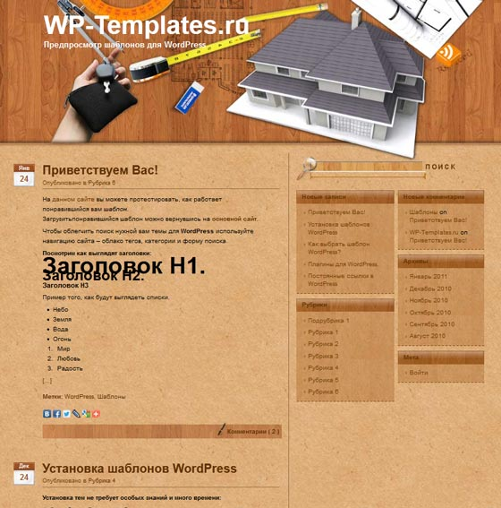

**Home Repair 2*[https://wp-templates.ru/wp-content/plugins/wp-favorite-posts/img/starts.png](https://wp-templates.ru/home-repair-2/?wpfpaction=add&postid=5419)***

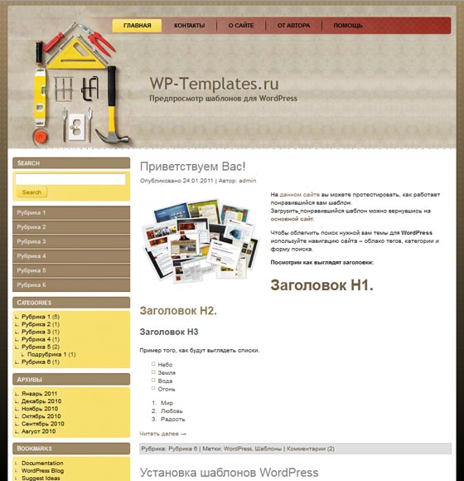

**Home Repair 1*[https://wp-templates.ru/wp-content/plugins/wp-favorite-posts/img/starts.png](https://wp-templates.ru/home-repair-1/?wpfpaction=add&postid=5415)***

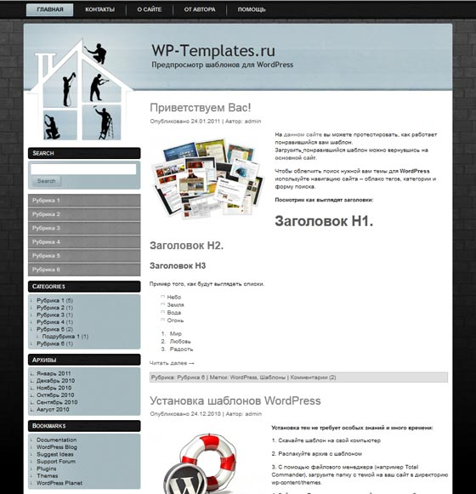

**Household Handy Tools*[https://wp-templates.ru/wp-content/plugins/wp-favorite-posts/img/starts.png](https://wp-templates.ru/household-handy-tools/?wpfpaction=add&postid=4505)***

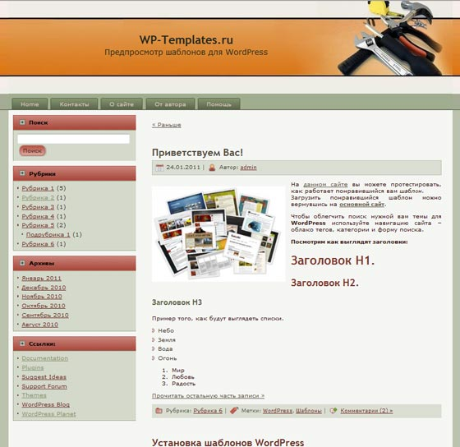

**Cardboard Dreams*[https://wp-templates.ru/wp-content/plugins/wp-favorite-posts/img/starts.png](https://wp-templates.ru/cardboard-dreams/?wpfpaction=add&postid=4233)***

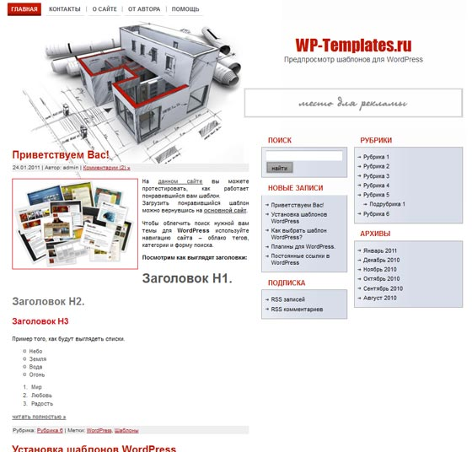

**Craftsman*[https://wp-templates.ru/wp-content/plugins/wp-favorite-posts/img/starts.png](https://wp-templates.ru/craftsman/?wpfpaction=add&postid=4170)***

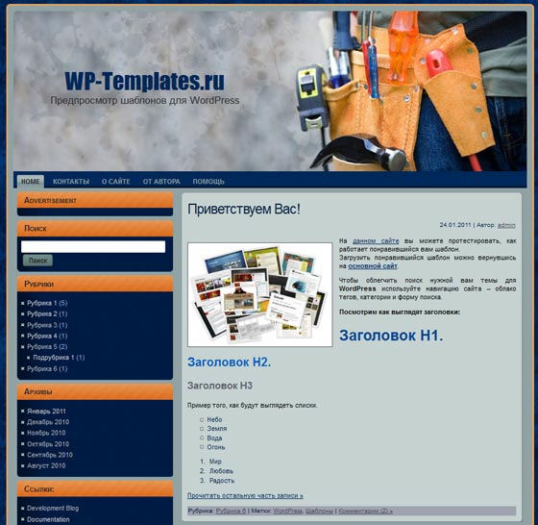

**Construction*[https://wp-templates.ru/wp-content/plugins/wp-favorite-posts/img/starts.png](https://wp-templates.ru/commercial-construction-2/?wpfpaction=add&postid=4057)***

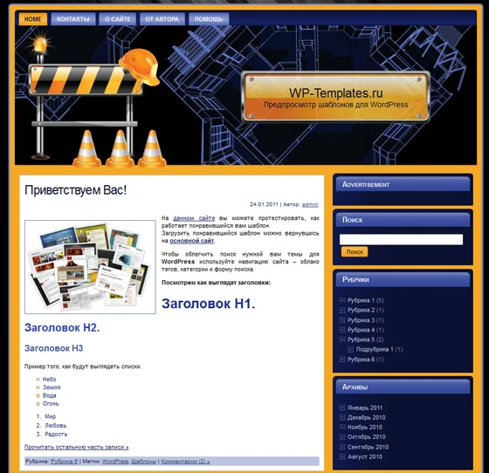

**Dreams Construction*[https://wp-templates.ru/wp-content/plugins/wp-favorite-posts/img/starts.png](https://wp-templates.ru/dreams-construction/?wpfpaction=add&postid=4000)***

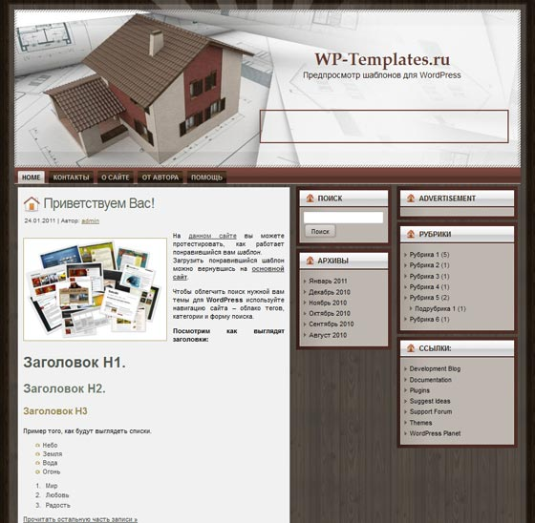

**Commercial construct*[https://wp-templates.ru/wp-content/plugins/wp-favorite-posts/img/starts.png](https://wp-templates.ru/commercial-construction/?wpfpaction=add&postid=3397)***

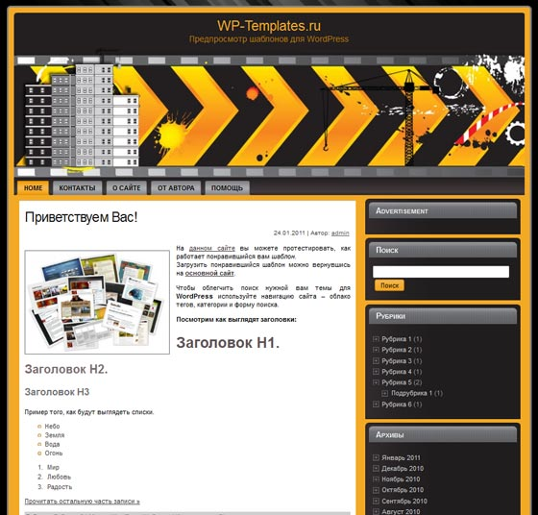

**BlackWood*[https://wp-templates.ru/wp-content/plugins/wp-favorite-posts/img/starts.png](https://wp-templates.ru/blackwood/?wpfpaction=add&postid=2647)***

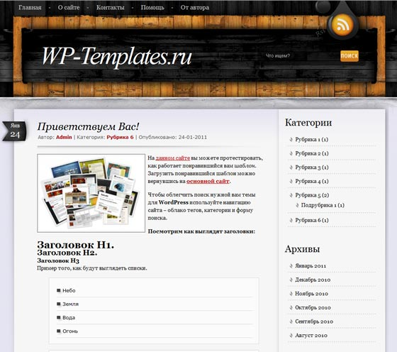

**WoodPress*[https://wp-templates.ru/wp-content/plugins/wp-favorite-posts/img/starts.png](https://wp-templates.ru/woodpress/?wpfpaction=add&postid=2144)***

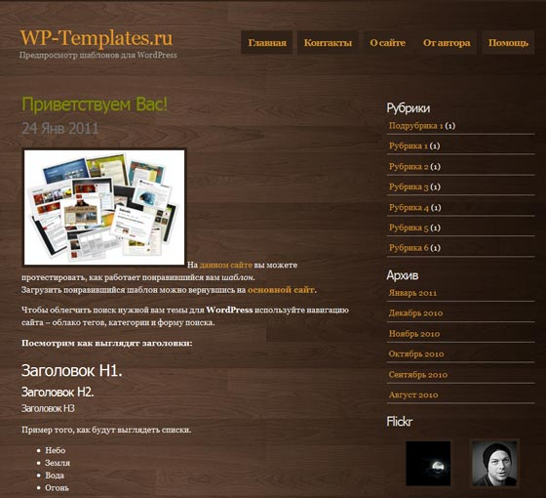

**KayuPress*[https://wp-templates.ru/wp-content/plugins/wp-favorite-posts/img/starts.png](https://wp-templates.ru/kayupress/?wpfpaction=add&postid=2133)***

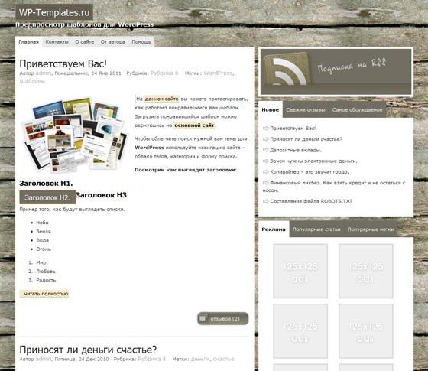

**Papyrus*[https://wp-templates.ru/wp-content/plugins/wp-favorite-posts/img/starts.png](https://wp-templates.ru/papyrus/?wpfpaction=add&postid=2130)***

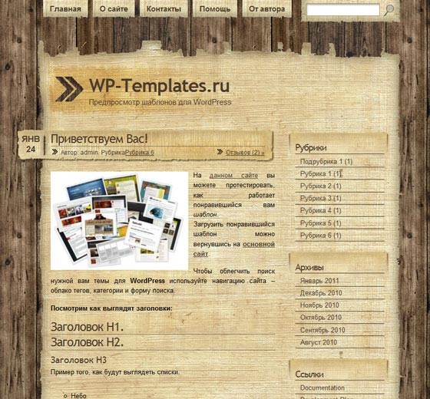

1Windsor

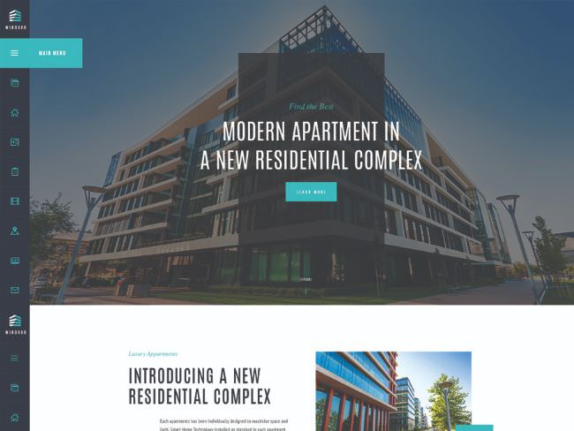

2Amuli

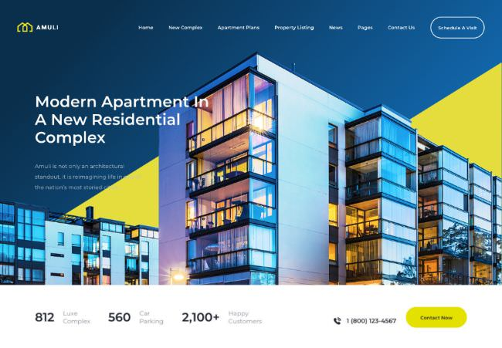

3Quick Sale

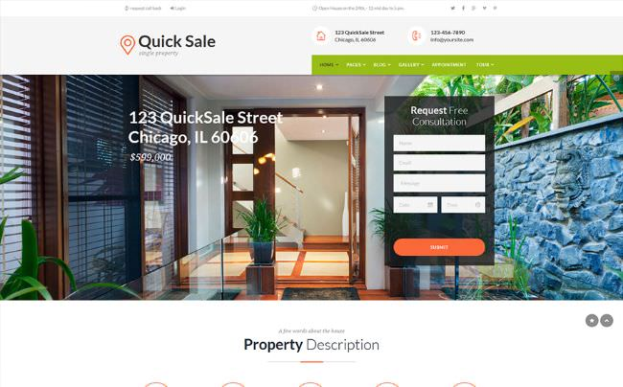

4Good Homes

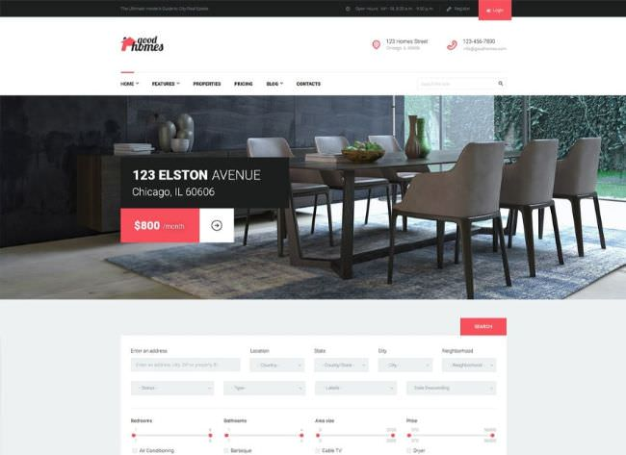

5SevenTrees

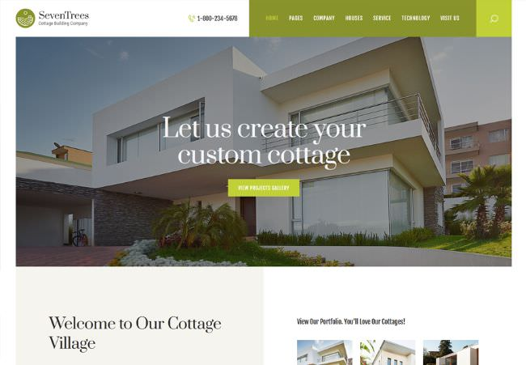

6HomeRoofer

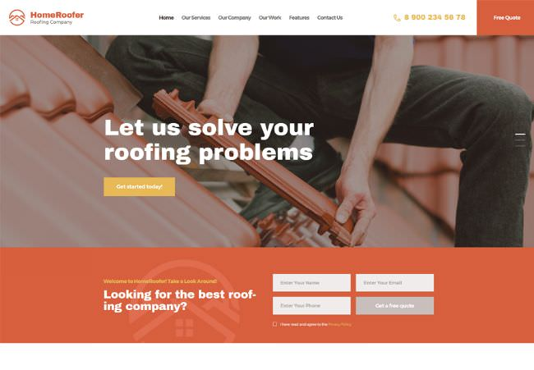

7RepairMe



8Handyman

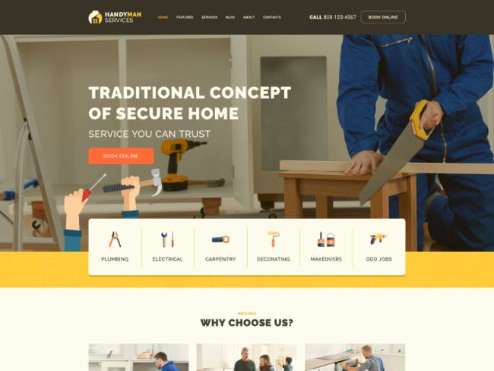

9Optima



10Heaven11

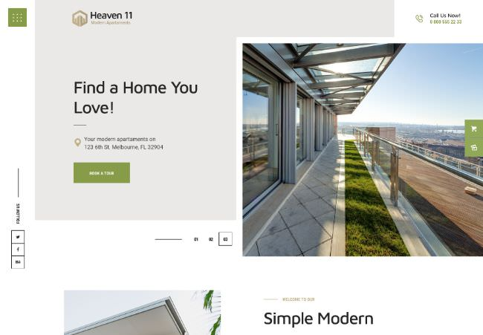

1

1Smart Casa

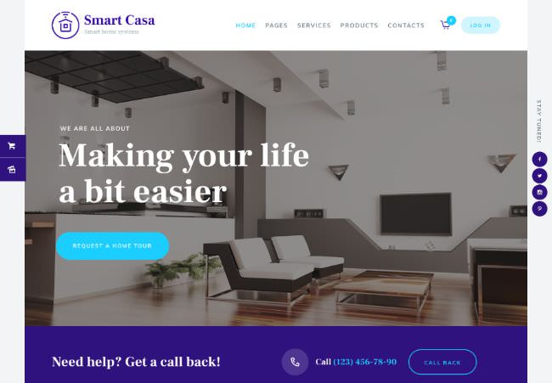

12Hampton

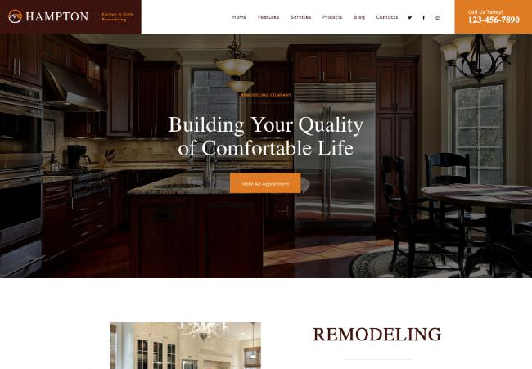

13Wegener



14m2

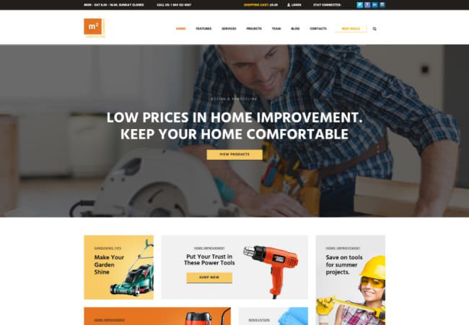

15Anderson

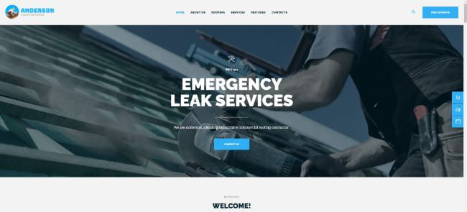

[Заказать установку или сайт на этом шаблоне](https://www.wptheme.us/2020/10/15-luchshix-shablonov-wordpress-na-temu-stroitelstva-i-nedvizhimosti/#ulp-UqU6k83ppHYAzgj7)

Еще есть и другие шаблоны